**2016全国高考全国理综卷Ⅱ生物部分**

一、单项选择题（共6小题，每题6分，共36分）

1、在细胞的生命历程中，会出现分裂、分化等现象。下列叙述错误的是（ ）

A．细胞的有丝分裂对生物性状的遗传有贡献

B．哺乳动物的造血干细胞是未经分化的细胞

C．细胞分化是细胞内基因选择性表达的结果

D．通过组织培养可将植物椰肉细胞培育成新的植株

2、某种物质可插入DNA分子两条链的碱基对之间，使DNA双链不能解开。若在细胞正常生长的培养液中加入适量的该物质，下列相关叙述错误的是（ ）

A．随后细胞中的DNA复制发生障碍

B．随后细胞中的RNA转录发生障碍

C．该物质可将细胞周期阻断在分裂中期

D．可推测该物质对癌细胞的增殖有抑制作用

3、下列关于动物激素的叙述，错误的是（ ）

A．机体内、外环境的变化可影响激素的分泌

B．切除动物垂体后，血液中生长激素的浓度下降

C．通过对转录的调节可影响蛋白质类激素的合成量

D．血液中胰岛素增加可促进胰岛B细胞分泌胰高血糖素

4、关于高等植物叶绿体中色素的叙述，错误的是（ ）

A．叶绿体中的色素能够溶解在有机溶剂乙醇中

B．构成叶绿素的镁可以由植物的根从土壤中吸收

C．通常，红外光和紫外光可被叶绿体中的色素吸收用于光合作用

D．黑暗中生长的植物幼苗叶片呈黄色是由于叶绿素合成受阻引起的

5、如果采用样方法调查某地区（甲地）蒲公英的种群密度，下列做法中正确的是（ ）

A．计数甲地内蒲公英的总数，再除以甲地面积，作为甲地蒲公英的种群密度

B．计数所有样方内蒲公英总数，除以甲地面积，作为甲地蒲公英的种群密度

C．计算出每个样方中蒲公英的密度，求出所有样方蒲公英密度的平均值，作为甲地蒲公英的种群密度

D．求出所有样方蒲公英的总数，除以所有样方的面积之和，再乘以甲地面积，作为甲地蒲公英的种群密度

6、果蝇的某对相对性状由等位基因G、g控制，且对于这对性状的表现型而言，G对g完全显性。受精卵中不存在G、g中的某个特定基因时会致死。用一对表现型不同的果蝇进行交配，得到的子一代果蝇中雌:雄=2:1，且雌蝇有两种表现型。据此可推测：雌蝇中（ ）

A．这对等位基因位于常染色体上，G基因纯合时致死

B．这对等位基因位于常染色体上，g基因纯合时致死

C．这对等位基因位于X染色体上，g基因纯合时致死

D．这对等位基因位于X染色体上，G基因纯合时致死

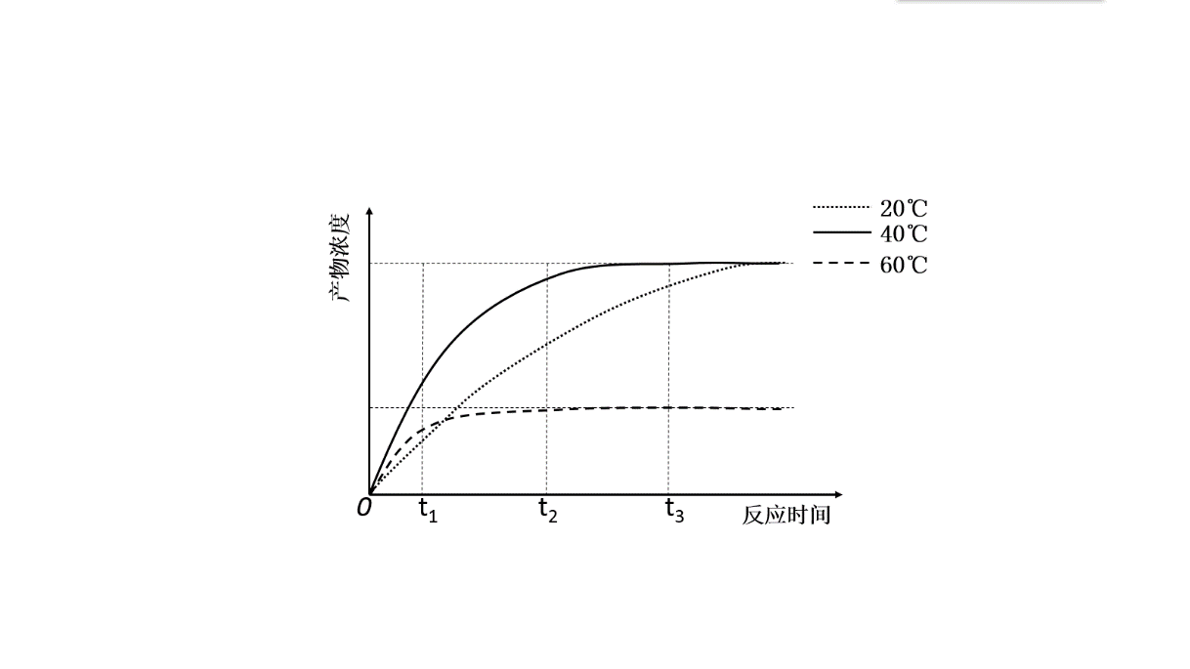二、非选择题（共4小题，共39分）

29、（10分）为了研究温度对某种酶活性的影响，设置三个实验组：A组（20℃）、B组（40℃）和C组（60℃），测定各组在不同反应时间内的产物浓度（其他条件相同），结果如图。回答下列问题：

（1）三个温度条件下，该酶活性最高的是 组。

（2）在时间t1之前，如果A组温度提高10℃，那么A组酶催化反应的速度会 。

（3）如果在时间t2时，向C组反应体系中增加2倍量的底物，其他条件保持不变，那么在t3时，C组产物总量 ，原因是 。

（4）生物体内酶的化学本质是 ，其特性有 （答出两点即可）。

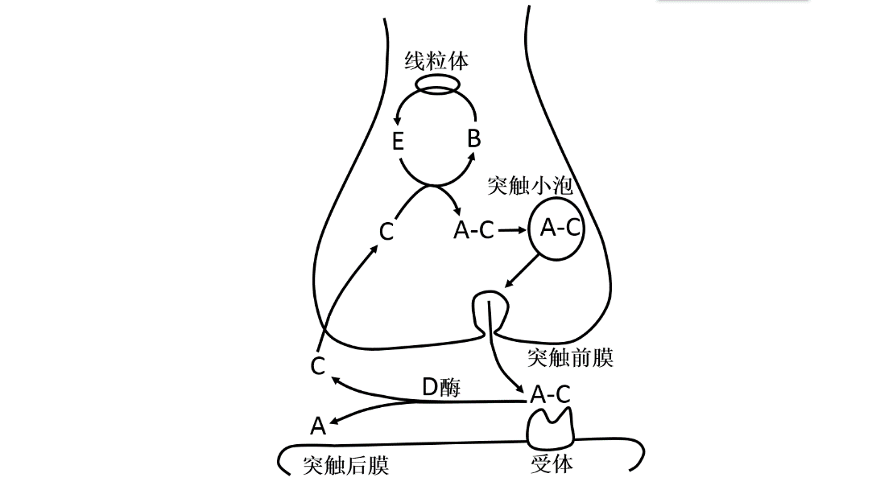30、（9分）乙酰胆碱可作为兴奋性神经递质，其合成与释放见示意图。据图回答问题：

（1）图中A-C表示乙酰胆碱，在其合成时，能循环利用的物质是 (填“A”“C”或“E”)。除乙酰胆碱外，生物体内的多巴胺和一氧化氮 (填“能”或“不能”)作为神经递质。

（2）当兴奋传到神经末梢时，图中突触小泡内的A-C通过 这一跨膜运输方式释放到 ，再到达突出后膜。

（3）若由于某种原因使D酶失活，则突触后神经元会表现为持续 。

31、（8分）BTB是一种酸碱指示剂，BTB的弱碱性溶液颜色可随其中CO2浓度的增高而由蓝变绿再变黄。某同学为研究某种水草的光合作用和呼吸作用，进行了如下实验：用少量的NaHCO3和BTB加水配制成蓝色溶液，并向溶液中通入一定量的CO2使溶液变成浅绿色，之后将等量的绿色溶液分别加入到7支试管中，其中6支加入生长状况一致的等量水草，另一支不加水草，密闭所有试管。各试管的实验处理和结果见下表。

|  |  |  |  |  |  |  |  |
| --- | --- | --- | --- | --- | --- | --- | --- |
| 试管编号 | 1 | 2 | 3 | 4 | 5 | 6 | 7 |
| 水草 | 无 | 有 | 有 | 有 | 有 | 有 | 有 |
| 距日光灯的距离（cm） | 20 | 遮光* | 100 | 80 | 60 | 40 | 20 |
| 50min后试管中溶液的颜色 | 浅绿色 | X | 浅黄色 | 黄绿色 | 浅绿色 | 浅蓝色 | 蓝色 |

*遮光是指用黑纸将试管包裹起来，并放在距日光灯100cm的地方。

若不考虑其他生物因素对实验结果的影响，回答下列问题：

（1）本实验中，50min后1号试管的溶液是浅绿色，则说明2至7号试管的实验结果是由 引起的；若1号试管的溶液是蓝色，则说明2至7号试管的实验结果 （填“可靠的”或“不可靠的”）。

（2）表中X代表的颜色应为 （填“浅绿色”、“黄色”或“蓝色”），判断依据是 。

（3）5号试管中的溶液颜色在照光前后没有变化，说明在此条件下水草 。

32、（12分）某种植物的果皮有毛和无毛、果肉黄色和白色为两对相对性状，各由一对等位基因控制（前者用D、d表示，后者用F、f表示），且独立遗传。利用该种植物三种不同基因型的个体（有毛白肉A、无毛黄肉B、无毛黄肉C）进行杂交，实验结果如下：

有毛白肉A×无毛黄肉B 无毛黄肉B×无毛黄肉 C有毛白肉A×无毛黄肉C

↓ ↓ ↓

有毛黄肉︰有毛白肉为1︰1 全部为无毛黄肉 全部为有毛黄肉

实验1 实验2 实验3

回答下列问题：

（1）果皮有毛和无毛这对相对性状中的显性性状为 ，果肉黄色和白色这对相对性状中的显性性状为 。

（2）有毛白肉A、无毛黄肉B和无毛黄肉C的基因型依次为 。

（3）若无毛黄肉B自交，理论上，下一代的表现型及比例为 。

（4）若实验3中的子代自交，理论上，下一代的表现型及比例为 。

（5）实验2中得到的子代无毛黄肉的基因型有 。

三、选做题（共2小题，共30分）

39、[生物—选修1：生物技术实践]（15分）

苹果醋是以苹果汁为原料经发酵而成的，回答下列为题：

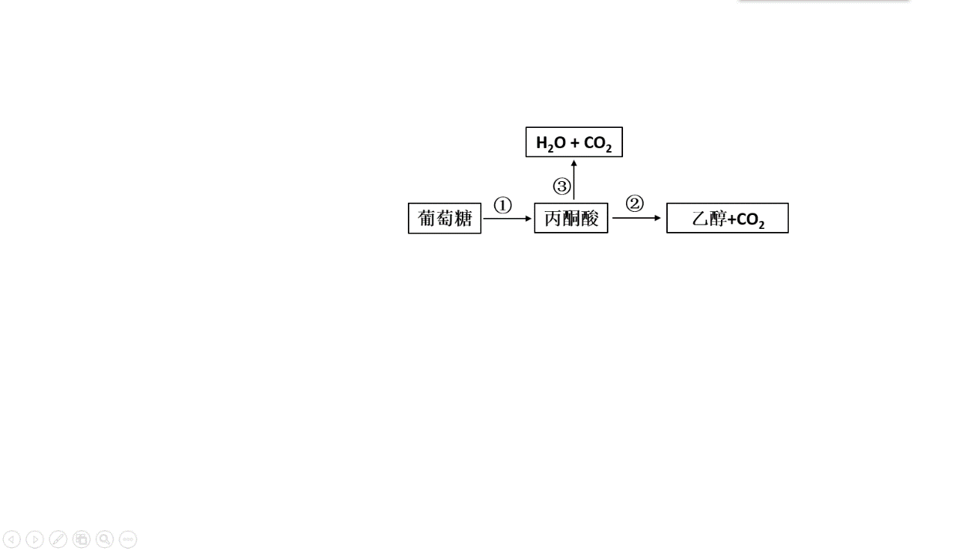

（1）酵母菌的呼吸代谢途径如图所示。图中过程①和②是苹果醋生产的第一阶段，在酵母菌细胞的__________中进行，其产物乙醇与_________试剂反应呈现灰绿色，这一反应可用于乙醇的检验；过程③在酵母菌细胞的________________中进行，与无氧条件相比，在有氧条件下，酵母菌的增值速度________________。

（2）第二阶段是在醋酸杆菌的作用下将第一阶段产生的乙醇转变为醋酸的过程，根据醋酸杆菌的呼吸作用类型，该过程需要在________________条件下才能完成。

（3）在生产过程中，第一阶段和第二阶段的发酵温度不同，第一阶段的温度________________（填“低于”或“高于”）第二阶段。

（4）醋酸杆菌属于_________核生物，其细胞结构中__________（填“含有”或“不含有”）线粒体。

40、[生物——选修3：现代生物科技专题]（15分）

下图表示通过核移植等技术获得某种克隆哺乳动物（二倍体）的流程。

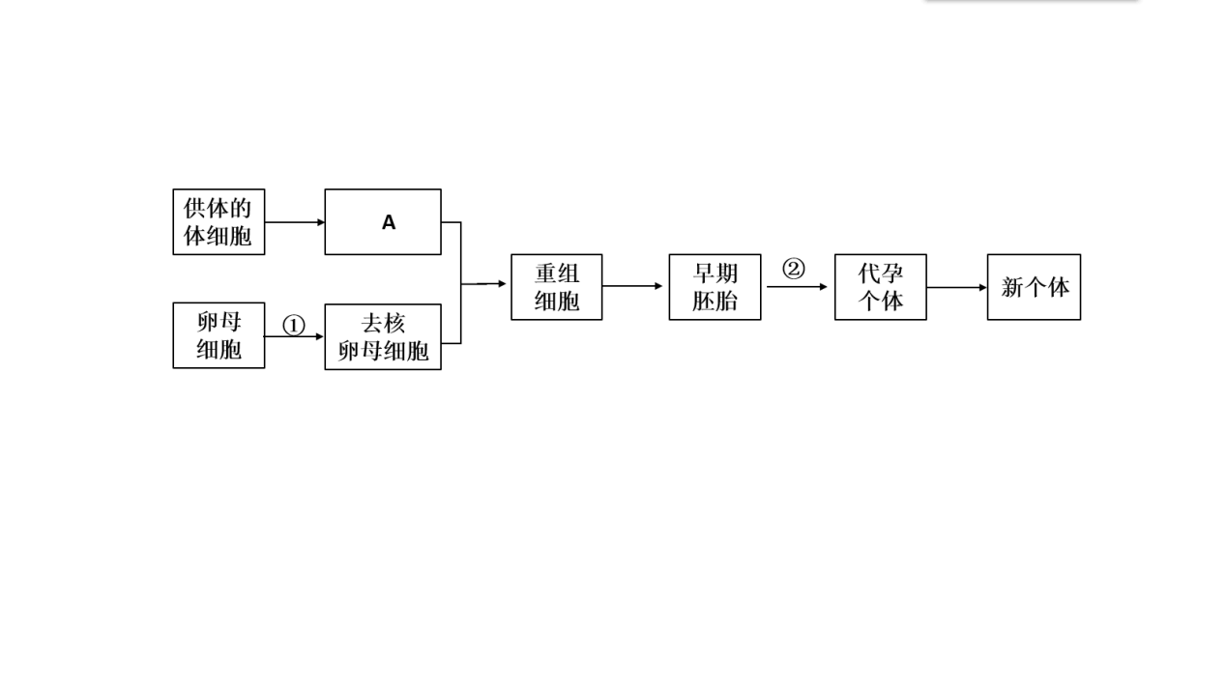

回答下列问题：

（1）图中A表示正常细胞核，染色体数为2n，则其性染色体的组成可为 。过程①表示去除细胞核，该过程一般要在卵母细胞培养至适当时期再进行，去核时常采用 的方法。②代表的过程是 。

（2）经过多次传代后，供体细胞中 的稳定性会降低。因此，选材时必须关注传代次数。

（3）若获得的克隆动物与供体动物性状不完全相同，从遗传物质的角度分析其原因是

。

（4）与克隆羊“多莉（利）”培养成功一样，其他克隆动物的成功获得也证明了 。

2016全国高考全国理综卷Ⅱ生物部分

答题卡

一、单项选择题（共6小题，每题6分，共36分）

|  |  |  |  |  |  |  |
| --- | --- | --- | --- | --- | --- | --- |
| 题号 | 1 | 2 | 3 | 4 | 5 | 6 |
| 答案 |  |  |  |  |  |  |

二、非选择题（共4小题，共39分）

29、

（1）

（2）

（3） ， 。

（4）

30、

（1） ；

（2） ；

（3）

31、

（1） ；

（2） ；

（3）

32、

（1） ，

（2）

（3）

（4）

（5）

三、选做题（共2小题，共30分）

39、[生物—选修1：生物技术实践]（15分）

（1）__________，_________，________________，________________

（2）________________

（3）________________

（4）________________

40、[生物——选修3：现代生物科技专题]（15分）

（1） ， ，

（2）

（3）

（4）

全国卷2答案

1-6：BCDCCD

29.（1）B组1分； （2）加快2分；（3）不变2分；

60℃条件下，t2时酶已失活，即使增加底物量，反应产物总量也不会增加。2分

（4）蛋白质或RNA；1分高效性、专一性2分

30. （1）C 2分；能 2分

（2）胞吐 1分；突触间隙 2分

（3）兴奋 2分

31. （1）不同光照强度下，水草的光合作用和呼吸作用 2分；不可靠的 1分

（2）黄色 1分；

水草不进行光合作用，只进行呼吸作用，溶液中CO2浓度高于3号管 2分

（3）光合作用强度等于呼吸作用强度，吸收和释放的CO2量相等 2分

32. （1）有毛 2分；黄肉 2分

（2）DDff、ddFf、ddFF 2分

（3）无毛黄肉︰无毛白肉=3︰1 2分

（4）有毛黄肉︰有毛白肉︰无毛黄肉︰无毛白肉=9︰3︰3︰1 2分

（5）ddFf、ddFF 2分

39. （1）细胞质基质 2分；重铬酸钾 2分；线粒体 2分；快 2分

（2）有氧 2分； （3）低于 2分

（4）原 2分；不含有 1分

40. （1）XX或XY 2分；显微操作 2分；胚胎移植 2分

（2）遗传物质 2分

（3）卵母细胞细胞质中的遗传物质会对克隆动物的性状产生影响 4分

（4）动物已分化的体细胞的细胞核具有全能性 4分



第Ⅰ卷（选择题共126分）

本卷共21小题，每小题6分，共126分。

一、选择题：本大题共13小题，每小题6分。在每小题给出的四个选项中，只有一项是符合题目要求的。

1.在细胞的生命历程中，会出现分裂、分化等现象。下列叙述错误的是

A.细胞的有丝分裂对生物性状的遗传有贡献

B.哺乳动物的造血干细胞是未经分化的细胞

C.细胞分化是细胞内基因选择性表达的结果

D.通过组织培养可将植物叶肉细胞培育成新的植株

【答案】B

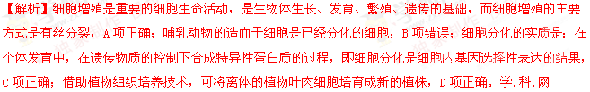考点：本题考查细胞的分裂、分化、植物组织培养的相关知识，意在考查学生能理解所学知识的要点，把握知识间的内在联系，形成知识网络结构的能力。

2. 某种物质可插入DNA分子两条链的碱基对之间，使DNA双链不能解开。若在细胞正常生长的培养液中加入适量的该物质，下列相关叙述错误的是

A.随后细胞中的DNA复制发生障碍[来源:学#科#网]

B.随后细胞中的RNA转录发生障碍

C.该物质可将细胞周期阻断在分裂中期

D.可推测该物质对癌细胞的增殖有抑制作用

【答案】C

【解析】某物质可插入DNA分子两条链的碱基对之间，使DNA双链不能打开，说明该物质会阻碍DNA分子的解旋，因此会阻碍DNA分子的复制、转录和抑制细胞增殖，A、B、D三项均正确；因DNA分子的复制发生在间期，所以该物质可将细胞周期阻断在分裂间期，C项错误。

考点：本题考查遗传信息的传递和表达、细胞增殖的相关知识，意在考查学生能从课外材料中获取相关的生物学信息，并能运用这些信息，结合所学知识解决相关的生物学问题的能力。

3. 下列关于动物激素的叙述，错误的是

A.机体内、外环境的变化可影响激素的分泌

B.切除动物垂体后，血液中生长激素的浓度下降

C.通过对转录的调节可影响蛋白质类激素的合成量

D.血液中胰岛素增加可促进胰岛B细胞分泌胰高血糖素

【答案】D

【解析】激素的分泌是以细胞代谢为基础的，因此机体内、外环境的变化可通过影响细胞代谢而影响激素的分泌，A项正确；生长激素是由垂体分泌的，切除动物垂体后，血液中生长激素的浓度下降，B项正确；蛋白质类激素的合成过程包括转录和翻译，因此通过对转录的调节可影响蛋白质类激素的合成量，C项正确；胰岛A细胞分泌胰高血糖素，血液中血糖浓度增加可促进胰岛B细胞分泌胰岛素，D项错误。

考点：本题考查动物的激素调节、基因指导蛋白质的合成的相关知识，意在考查学生能理解所学知识的要点，把握知识间的内在联系，形成知识网络结构的能力。

4.关于高等植物叶绿体中色素的叙述，错误的是

A.叶绿体中的色素能够溶解在有机溶剂乙醇中

B.构成叶绿素的镁可以由植物的根从土壤中吸收

C.通常，红外光和紫外光可被叶绿体中的色素吸收用于光合作用

D.黑暗中生长的植物幼苗叶片呈黄色是由于叶绿素合成受阻引起的

【答案】C

【解析】叶绿体中的色素能够溶解在包括乙醇在内的有机溶剂中，A项正确；镁属于细胞中的无机盐范畴，可以离子状态由植物的根从土壤中吸收，进而参与叶绿素的合成，B项正确；一般情况下，光合作用所利用的光都是可见光，可见光不包括红外光和紫外光，C项错误；叶绿素的合成需要光，黑暗中生长的植物幼苗，因没有光照而导致叶绿素合成受阻，使类胡萝卜素的颜色显现出来，因而叶片呈黄色，D项正确。

考点：本题考查绿叶中色素的提取和分离、细胞中的无机盐、光合色素的相关知识，意在考查学生能理解所学知识的要点，把握知识间的内在联系，形成知识网络结构的能力。

5. 如果采用样方法调查某地区（甲地）蒲公英的种群密度，下列做法中正确的是

A.计数甲地内蒲公英的总数，再除以甲地面积，作为甲地蒲公英的种群密度

B.计数所有样方内蒲公英总数，除以甲地面积，作为甲地蒲公英的种群密度

C.计算出每个样方中蒲公英的密度，求出所有样方蒲公英密度的平均值，作为甲地蒲公英的种群密度

D.求出所有样方蒲公英的总数，除以所有样方的面积之和，再乘以甲地面积，作为甲地蒲公英的种群密度

【答案】C

【解析】估算种群密度最常用的方法之一是样方法：在被调查种群分布的范围内，随机选取若干个样方，通过计数每个样方内的个体数，求得每个样方内的种群密度，以所有样方内种群密度的平均值作为该种群的种群密度估计值。综上所述，A、B、D三项均错误，C项正确。

考点：本题考查种群密度的调查方法的相关知识，意在考查学生能理解所学知识的要点，把握知识间的内在联系，形成知识网络结构的能力。

6. 果蝇的某对相对性状由等位基因G、g控制，且对于这对性状的表现型而言，G对g完全显性。受精卵中不存在G、g中的某个特定基因时会致死。用一对表现型不同的果蝇进行交配，得到的子一代果蝇中雌：雄＝2:1，且雌蝇有两种表现型。据此可推测：雌蝇中

A. 这对等位基因位于常染色体上，G基因纯合时致死

B. 这对等位基因位于常染色体上，g基因纯合时致死

C. 这对等位基因位于X染色体上，g基因纯合时致死

D. 这对等位基因位于X染色体上，G基因纯合时致死

【答案】D[来源:Zxxk.Com]

【解析】由题意“子一代果蝇中雌:雄＝2:1”可知,该对相对性状的遗传与性别相关联，为伴性遗传，G、g这对等位基因位于X染色体上；由题意“子一代雌蝇有两种表现型且双亲的表现型不同”可推知：双亲的基因型分别为XGXg 和XgY；再结合题意“受精卵中不存在G、g中的某个特定基因时会致使”，可进一步推测：雌蝇中G基因纯合时致死。综上分析，A、B、C三项均错误，D项正确。

考点：本题考查伴性遗传、基因的分离定律的相关知识，意在考查学生能从课外材料中获取相关的生物学信息，并能运用这些信息，结合所学知识解决相关的生物学问题的能力。

第II卷（非选择题共174分）

三、非选择题：包括必考题和选考题两部分。第22题~第32题为必考题，每个试题考生都必须做答。第33题～第40题为选考题，考生根据要求做答。

（一）必考题（共129分

29.（10分）

为了研究温度对某种酶活性的影响，设置三个实验组：A组（20℃）、B组（40℃）和C组（60℃），测定各组在不同反应时间内的产物浓度（其他条件相同），结果如图。回答下列问题：

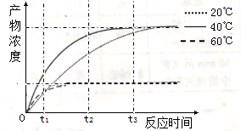

（1）三个温度条件下，该酶活性最高的是 组。

（2）在时间t1之前，如果A组温度提高10℃，那么A组酶催化反应的速度会 。

（3）如果在时间t2时，向C组反应体系中增加2倍量的底物，其他条件保持不变，那么在t3时，C组产物总量 ，原因是 。

（4）生物体内酶的化学本质是 ，其特性有 （答出两点即可）。【答案】（10分）

（1）B （2）加快

（3）不变 60℃条件下，t2时酶已失活，即使增加底物，反应底物总量也不会增加

（4）蛋白质或RNA 高效性、专一性

【解析】（1）曲线图显示：在反应开始的一段时间内，40℃时产物浓度增加最快，说明酶的活性最高，而B组控制的温度是40℃。

（2）A组控制的温度是20℃。在时间t1之前，如果A组温度提高10℃，因酶的活性增强，则A组酶催化反应速度会加快。

（3）对比分析图示中的3条曲线可推知，在时间t2时，C组的酶在60℃条件下已经失活，所以如果在时间t2时，向C组反应体系中增加2倍量的底物，其他条件保持不变，在t3时，C组产物的总量不变。

（4）绝大多数酶是蛋白质，少数酶是RNA。酶具有高效性、专一性，酶的作用条件较温和。

考点：本题考查酶及影响酶活性的因素的相关知识，意在考查学生能从题图中提取有效信息并结合这些信息，运用所学知识与观点，通过比较、分析与综合等方法对某些生物学问题进行解释、推理，做出合理的判断或得出正确结论的能力。[来源:学科网]

30．乙酰胆碱可作为兴奋性神经递质，其合成与释放见示意图。据图回答问题：

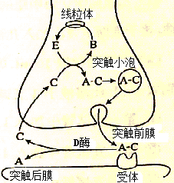

（1）图中A-C表示乙酰胆碱，在其合成时，能循环利用的物质是________(填“A”“C”或“E”)。除乙酰胆碱外，生物体内的多巴胺和一氧化氮________(填“能”或“不能”)作为神经递质。

（2）当兴奋传到神经末梢时，图中突触小泡内的A-C通过_______这一跨膜运输方式释放到_______，再到达突出后膜。

（3）若由于某种原因使D酶失活，则突触后神经元会表现为持续_______。

【答案】（9分）

（1）C 能 （2）胞吐 突触间隙 （3）兴奋

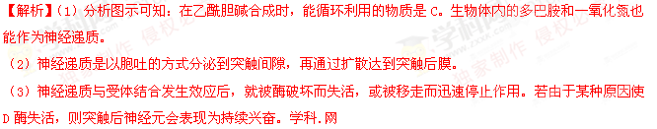考点：本题考查兴奋在神经细胞间传递的相关知识，意在考查学生能从题图中提取有效信息并结合这些信息，运用所学知识与观点，通过比较、分析与综合等方法对某些生物学问题进行解释、推理，做出合理的判断或得出正确结论的能力。

31.（8分）BTB是一种酸碱指示剂，BTB的弱碱性溶液颜色可随其中CO2浓度的增高而由蓝变绿再变黄。某同学为研究某种水草的光合作用和呼吸作用，进行了如下实验：用少量的NaHCO3和BTB加水配制成蓝色溶液，并向溶液中通入一定量的CO2使溶液变成浅绿色，之后将等量的绿色溶液分别加入到7支试管中，其中6支加入生长状况一致的等量水草，另一支不加水草，密闭所有试管。各试管的实验处理和结果见下表。

|  |  |  |  |  |  |  |  |
| --- | --- | --- | --- | --- | --- | --- | --- |
| 试管编号 | 1 | 2 | 3 | 4 | 5 | 6 | 7 |
| 水草 | 无 | 有 | 有 | 有 | 有 | 有 | 有 |
| 距日光灯的距离（cm） | 20 | 遮光* | 100 | 80 | 60 | 40 | 20 |
| 50min后试管中溶液的颜色 | 浅绿色 | X | 浅黄色 | 黄绿色 | 浅绿色 | 浅蓝色 | 蓝色 |

*遮光是指用黑纸将试管包裹起来，并放在距日光灯100cm的地方。

若不考虑其他生物因素对实验结果的影响，回答下列问题：

（1）本实验中，50min后1号试管的溶液是浅绿色，则说明2至7号试管的实验结果是由 引起的；若1号试管的溶液是蓝色，则说明2至7号试管的实验结果是 （填“可靠的”或“不可靠的”）。

（2）表中X代表的颜色应为 （填“浅绿色”、“黄色”或“蓝色”），判断依据是 。[来源:Z+xx+k.Com]

（3）5号试管中的溶液颜色在照光前后没有变化，说明在此条件下水草 。

【答案】（8分）（1）光合作用与呼吸作用  不可靠的

（2）黄色 水草不能进行光合作用，只能进行呼吸作用，溶液中CO2浓度高于3号管

（3）光合作用强度等于呼吸作用强度，吸收与释放的CO2量相等

【解析】（1）依题意并结合表中信息可知：距日光灯的距离表示光照的强弱。2号试管遮光，其内的水草不能进行光合作用，但能进行呼吸作用；3～7号试管内的水草在有光的条件下，溶液颜色的变化是光合作用吸收的CO2量与呼吸作用释放的CO2量的综合反映；1号试管为对照组，其中的NaHCO3可维持CO2浓度的相对稳定，2～7号试管为实验组。综上所述，若50min后，1号试管的溶液是浅绿色，则说明2～7号试管的实验结果是由光合作用与呼吸作用引起的；若1号试管的溶液是蓝色，说明2～7号试管的实验结果是不可靠的。

（2）2号试管因遮光，其内的水草不能进行光合作用消耗CO2，但能通过呼吸作用释放CO2，所以试管内CO2浓度最高，X代表的颜色应为黄色。

（3）5号试管中的溶液颜色与对照组1号试管的相同，均为浅绿色，说明在此条件下水草的光合作用强度等于呼吸作用强度。

考点：本题考查光合作用、呼吸作用的相关知识，意在考查学生具备验证简单生物学事实的能力，并能对实验现象和结果进行解释、分析和处理的能力。

32.（12分）某种植物的果皮有毛和无毛、果肉黄色和白色为两对相对性状，各由一对等位基因控制（前者用D、d表示，后者用F、f表示），且独立遗传。利用该种植物三种不同基因型的个体（有毛白肉A、无毛黄肉B、无毛黄肉C）进行杂交，实验结果如下：

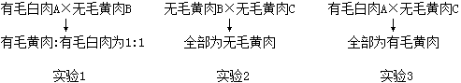

回答下列问题：

（1）果皮有毛和无毛这对相对性状中的显性性状为 ，果肉黄色和白色这对相对性状中的显性性状为 。

（2）有毛白肉A、无毛黄肉B和无毛黄肉C的基因型依次为 。

（3）若无毛黄肉B自交，理论上，下一代的表现型及比例为 。

（4）若实验3中的子代自交，理论上，下一代的表现型及比例为 。

（5）实验2中得到的子代无毛黄肉的基因型有 。

【答案】（1）有毛 黄肉

（2）DDff、ddFf、ddFF

（3）无毛黄肉:无毛白肉＝3:1

（4）有毛黄肉:有毛白肉：无毛黄肉:无毛白肉＝9:3:3:1

（5）ddFF、ddFf

【解析】（1）由实验一：有毛A与无毛B杂交，子一代均为有毛，说明有毛为显性性状，双亲关于果皮毛色的基因均为纯合的；由实验三：白肉A与黄肉C杂交，子一代均为黄肉，据此可判断黄肉为显性性状；双亲关于果肉颜色的基因均为纯合的；在此基础上，依据“实验一中的白肉A与黄肉B杂交，子一代黄肉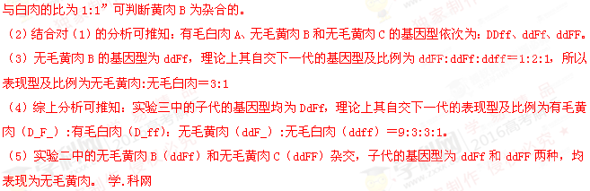考点：本题考查基因的自由组合定律的相关知识，意在考查学生能从题图中提取有效信息并结合这些信息，运用所学知识与观点，通过比较、分析与综合等方法对某些生物学问题进行解释、推理，做出合理的判断或得出正确结论的能力。

（二）选考题：共45分。请考生从给出的3道物理题、3道化学题、2道生物题中每科任选一题做答，并用2B铅笔在答题卡上把所选题目题号后的方框涂黑。注意所选题目的题号必须与所涂题目的题号一致，在答题卡选答区域指定位置答题。如果多做，则每学科按所做的第一题计分。

39．[生物——选修1：生物技术实践]（15分）

苹果醋是以苹果汁为原料经发酵而成的，回答下列为题：



（1）酵母菌的呼吸代谢途径如图所示。图中过程①和②是苹果醋生产的第一阶段，在酵母菌细胞的_________________中进行，其产物乙醇与_________________试剂反应呈现灰绿色，这一反应可用于乙醇的检验；过程③在酵母菌细胞的________________中进行，与无氧条件相比，在有氧条件下，酵母菌的增值速度________________。[来源:学科网ZXXK]

（2）第二阶段是在醋酸杆菌的作用下将第一阶段产生的乙醇转变为醋酸的过程，根据醋酸杆菌的呼吸作用类型，该过程需要在________________条件下才能完成。

（3）在生产过程中，第一阶段和第二阶段的发酵温度不同，第一阶段的温度____________（填“低于”或“高于”）第二阶段。

（4）醋酸杆菌属于___________核生物，其细胞结构中（填“含有”或“不含有”）线粒体。

【答案】（15分）

（1）细胞质基质 重铬酸甲 线粒体 快

（2）有氧

（3）低于 （4）原 不含有

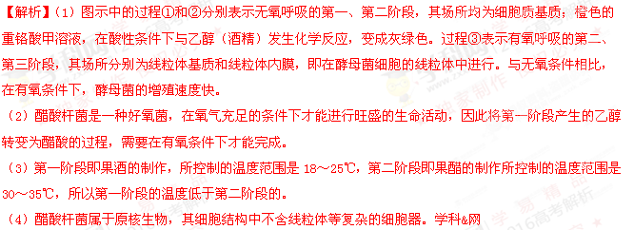考点：本题考查果酒和果醋的制作、原核生物与原核细胞的相关知识，意在考查学生能理解所学知识的要点，把握知识间的内在联系，形成知识网络结构的能力。

40．[生物——选修3：现代生物科技专题]（15分）

下图表示通过核移植等技术获得某种克隆哺乳动物（二倍体）的流程。

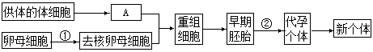

回答下列问题：

（1）图中A表示正常细胞核，染色体数为2n，则其性染色体的组成可为____________。过程①表示去除细胞核，该过程一般要在卵母细胞培养至适当时期再进行，去核时常采用_______的方法。②代表的过程是__________。

（2）经过多次传代后，供体细胞中______的稳定性会降低，因此，选材时必须关注传代次数。

（3）若获得的克隆动物与供体动物性状不完全相同，从遗传物质的角度分析其原因是______。

（4）与克隆羊“多莉（利）”培养成功一样，其他克隆动物的成功获得也证明了__________。

【答案】（15分）（1）XX或XY 显微操作（去核法） 胚胎移植

（2）遗传物质

（3）卵母细胞的细胞质中的遗传物质会对克隆动物的形状产生影响

（4）已经分化的动物体细胞核具有全能性。

【解析】（1）提供体细胞的供体可能为雌性，也可能为雄性，因此图中A（正常细胞核）的性染色体组成为XX或XY。常采用显微操作去核法来去除卵母细胞的细胞核。②过程表示将早期胚胎移入受体，其过程为胚胎移植。

（2）取供体动物的体细胞培养，一般选用传代10代以内的细胞，因为10代以内的细胞一般能保持正常的二倍体核型，保证了供体细胞正常的遗传基础。超过10代继续培养，则其遗传物质（或核型）的稳定性会降低。

（3）克隆动物的细胞核基因来自供体，因此大部分性状与供体相同，但细胞质基因来源于受体（或提供卵母细胞的个体），即卵母细胞的细胞质中的遗传物质会对克隆动物的形状产生影响，这就决定了克隆动物的性状与供体不完全相同。

（4）克隆动物的培育采用的是核移植技术，核移植技术的原理是：已经分化的动物体细胞核具有全能性。

考点：本题考查核移植技术、动物细胞培养技术、胚胎移植的相关知识，意在考查学生能理解所学知识的要点，把握知识间的内在联系，形成知识网络结构的能力。